|  |
| --- |
|  |
|  |
| |  | | --- | | http://www.oscarbernal.net/templates/naranja/images/space.gif | |
| MANUAL DE PROCEDIMIENTO DEL OPERADOR DE PRODUCCION   |  |  |  |  | | --- | --- | --- | --- | | COMANDOS AS/400 |  |  |  |  |  |  |  |  |  | | --- | --- | --- | --- | --- | | |  | | --- | | ÍDICE DEL ARTÍCULO | |  | |  | |  |   As/400 dispone de un sin número de comandos, si usted quiere buscar un comando en especial puede utilizar estos comandos para buscarlo: | |
|  |

**Algunos mandatos  muy utilizados:**

**WRKACTJOB:** trabajar con trabajos activos.

**WRKCMD:** trabajar con mandatos.

**WRKDEVD:** trabajar con dispositivos.

**WRKF:** trabajar con archivos.

**WRKJOB:** trabajar con trabajo.

**WRKLIB:** trabajar con bilbiotecas.

**WRKMNU:** trabajar con menús

**WRKUSRJOB**: trabajr con trabajos de usuario.

**WRKFLR**: trabajar con carpetas.

**WRKJOB**: trabajar con trabajo.

**WRKLIB**: trabajar con bilbiotecas.

**WRKOBJ**: trabajar con objetos.

**WRKUSRPRF**: trabajar con perfiles de usuario.

**WRKUSRJOB**: trabajar con trabajos de usuario.

**WRKUSRPRF**: trabajar con usuarios (crear, eliminar, modificar).

**WRKWTR**: trabajar con impresoras

**WRKOBJLCK**: trabajar con bloqueos.

**DSPMSG :** Visualizar mensajes de un usuario específico

**INGRESAR AL SISTEMA:**

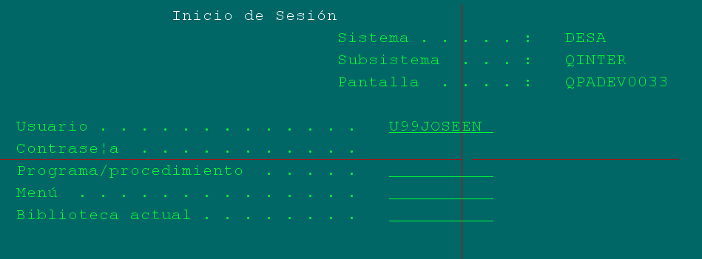

A continuación se visualiza la pantalla **Main** donde se encuentra por menú las opciones más utilizadas.

También se encuentra habilitada la línea de comandos donde se puede ingresar cualquier comando del sistema siempre y cuando el perfil del usuario esté habilitado.

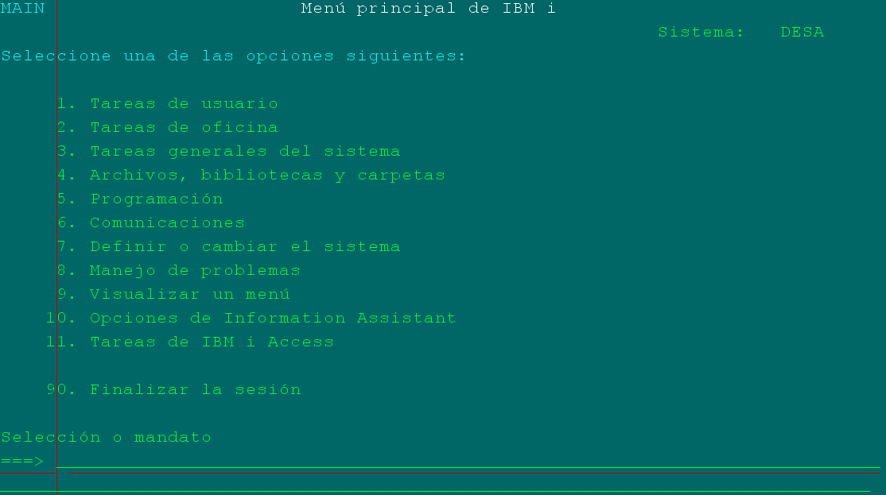

**Desde la línea de comando podemos llamar a los siguientes comandos:**

**Más utilizados:**

* **Wkrsplf:** Visualizar el spool propio del usuario o de cualquier otro usuario.
* **Wrksyssts:** Visualizar estado del sistema.
* **Aquí se visualiza el porcentaje de disco utilizado del sistema, el mismo no debe pasar los 80 %**



* **Go tape:** Ir a trabajar con dispositivos de cinta : Para realizar el backup

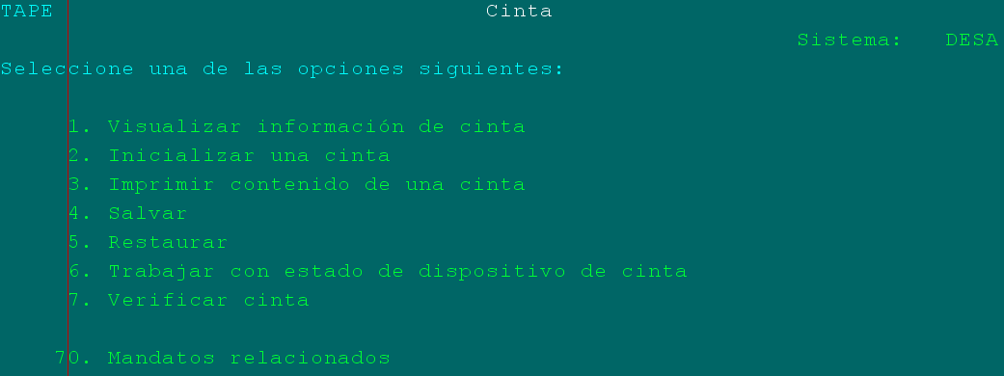

* + Seleccionar la opción 6 y chequear que el TAP01 esté en estado ACTIVADO

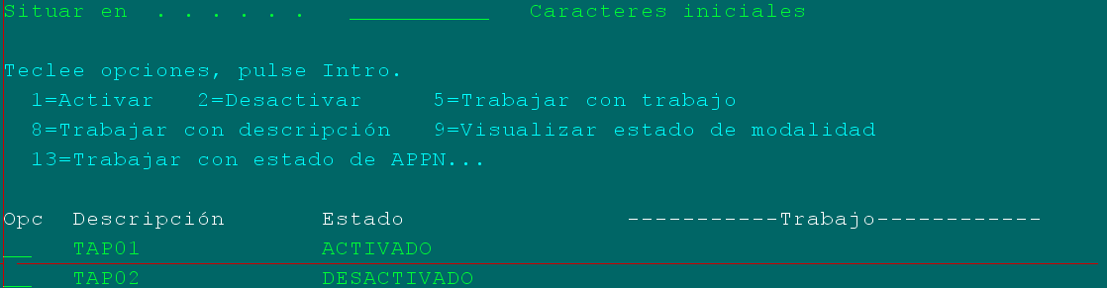

* **Sbmjob: Submitir trabajos**

**VISUALIZAR MENSAJES**

* Ir a WA desde la línea de comando del Menú Principal

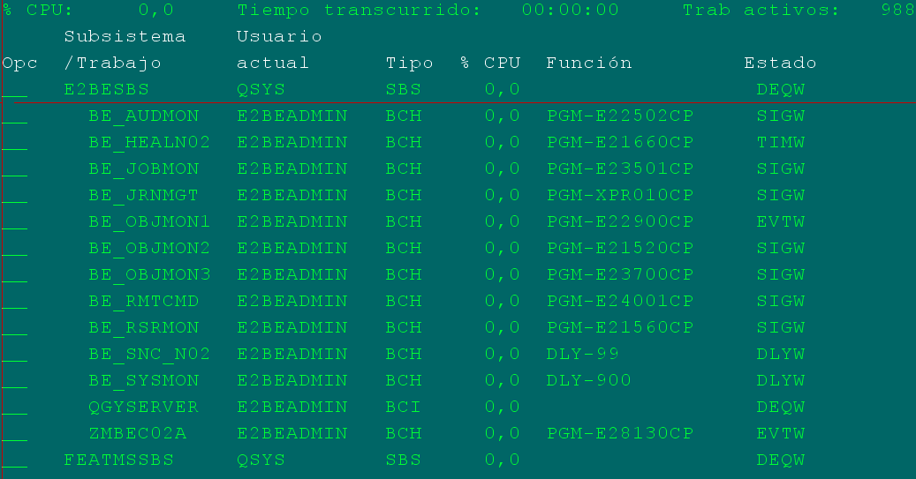

* + Ordenar por estado : Ubicarse en la columna de Estado en cualquier posición y teclear SHIFT+F3
  + Avanzar con Av.Pag. hasta encontrar el estado MSGW



* + Teclear la opción 7 para visualizar el mensaje y se observa la primera parte del mensaje. para más detalles teclear F10 luego SHIFT+F6

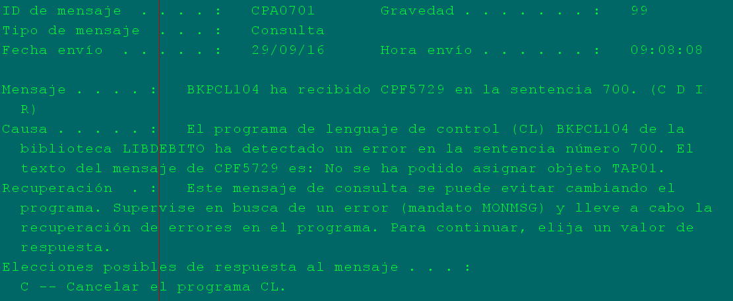

Este sería el detalle real del mensaje, que puede tener mas de una pantalla.

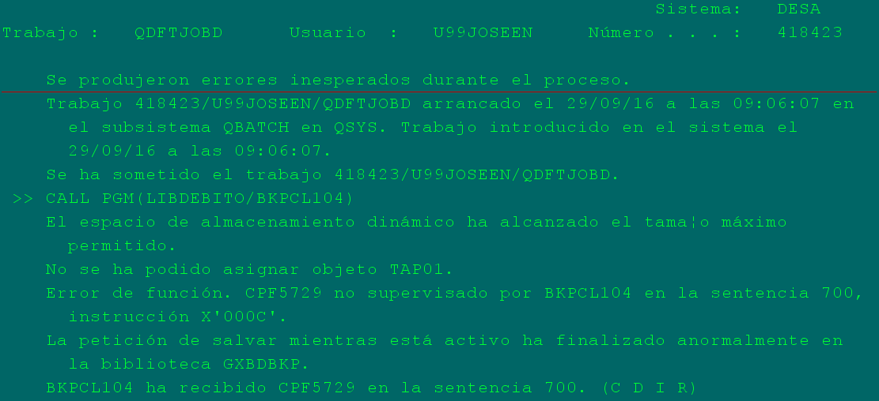

**VISUALIZAR EL TRABAJO DE UN USUARIO**



* Ubicarse en la línea del usuario y teclear 5.



* Visualizamos la siguiente pantalla.

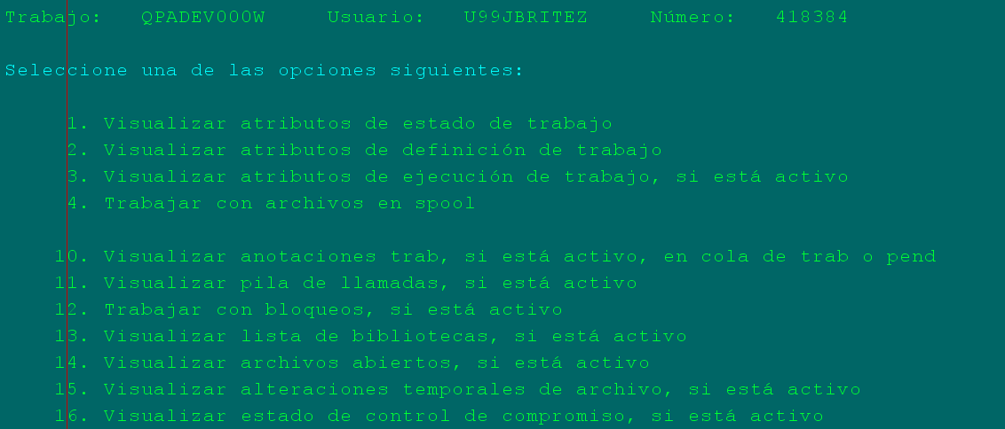

* Elegir la opción 10: Ir a anotaciones de trabajo
* Teclear nuevamente la opción F10, luego SHIFT+F6

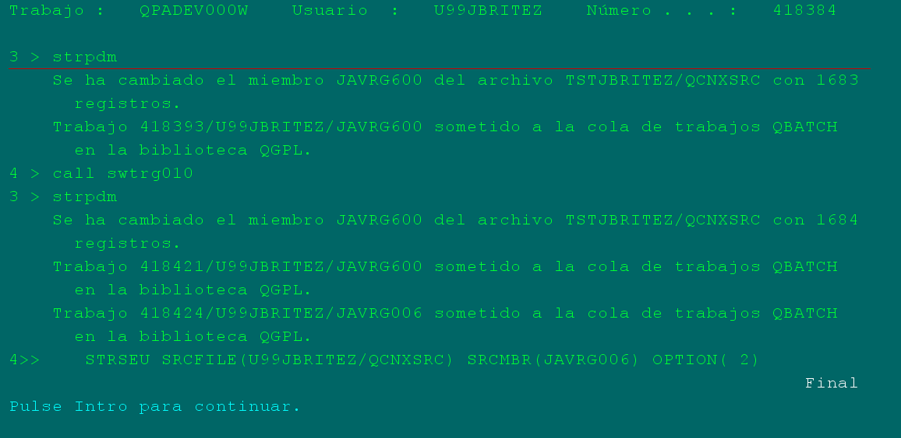

**TRABAJAR CON BLOQUEOS DE ARCHIVOS.**

Responder con R los mensajes que hacen referencia a bloqueos.

Ejemplo:

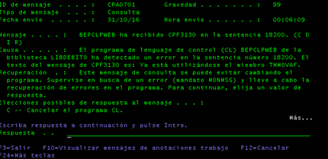

Ejecutar el siguiente comando.



Se visualiza la siguiente pantalla.

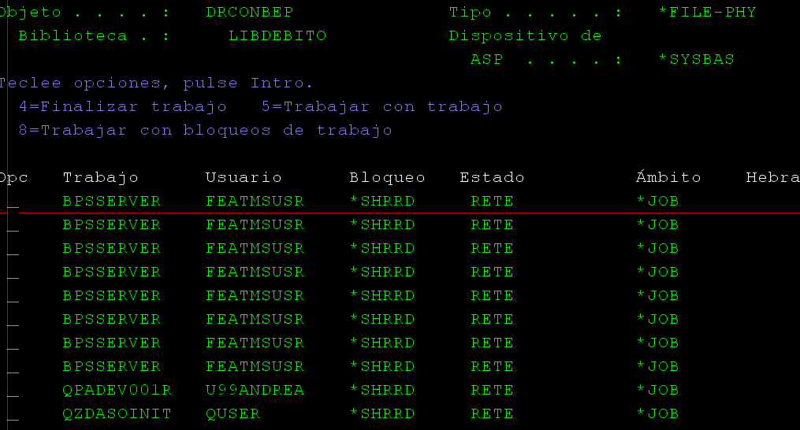

Luego F6=> Ver miembros con bloqueos.

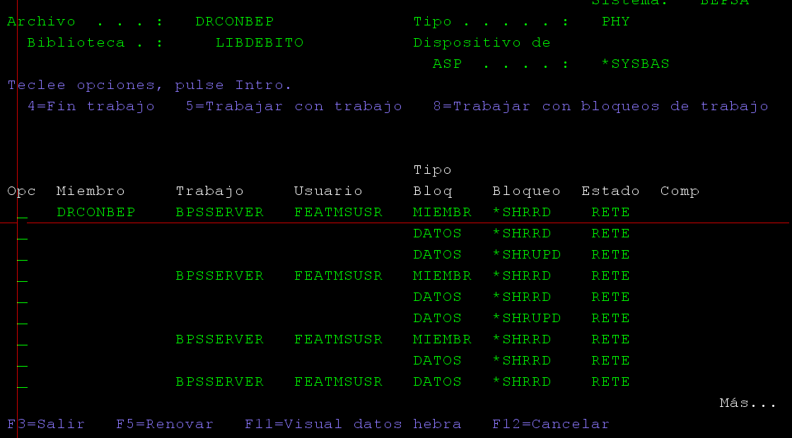

En ésta última pantalla se visualizan quien está utilizando el archivo. Hay que esperar que libere para luego con con R si es que hubiese un mensaje referente a bloqueos.